臺北市獸醫師公會2019年第二場WSAVA CE研討會
一、研討會時間：108年08月18日（星期日）上午9時至17時
二、地點及地址：外貿協會台北南港展覽館1館5樓會議室
（台北市南港區經貿二路1號5樓）
三、主辦單位：臺北巿獸醫師公會
四、協辦單位：世界小動物獸醫師協會（WSAVA）、台灣獸醫眼科醫學會、
新北市獸醫師公會、基隆市獸醫師公會、宜蘭縣獸醫師公會、
桃園市獸醫師公會、新竹市獸醫師公會、新竹縣獸醫師公會、
苗栗縣獸醫師公會、臺中市獸醫師公會、屏東縣獸醫師公會
中華民國小動物臨床研究會
五、講師介紹：
（一）Prof. Kangmoon Seo, DVM, PhD, Diplomate AiCVO
現職：韓國首爾大學獸醫學眼科教授
韓國首爾大學獸醫教學醫院院長
國際獸醫眼科醫學會會長 (President, ISVO)
亞洲獸醫眼科專科醫師學院院士 (Diplomate, AiCVO)
學經歷：韓國首爾大學獸醫博士
韓國首爾大學獸醫學士
英國倫敦大學皇家獸醫學院眼科部博士後研究
韓國首爾三星醫學中心眼科部研究
美國愛荷華大學獸醫眼科中心訪問學者
美國威斯康辛大學獸醫眼科部訪問學者
韓國首爾大學獸醫學眼科教授、助理教授、副教授
韓國首爾大學獸醫學院副院長
韓國首爾大學獸醫教學醫院主任
韓國獸醫眼科醫學會會長
亞洲獸醫眼科醫學會會長
亞洲獸醫眼科專科醫師院士學院院長
Kangmoon Seo 教授自1992 年起於動物眼科醫療及研究部門從事動物眼科疾病之臨床診療及教學研究工作20 餘年，臨床經驗豐富，發表學術論文眾多，並取得亞洲獸醫眼科醫學會專科醫師（Diplomate, AiCVO）認證，其主要研究領域為犬隻tear staining syndrome 外，也發表許多其他眼科疾病研究論文。
（二）鳥巣至道（とりすしどう）
現職：宮崎大学農学部附属動物病院教授
出身大学：日本獣医生命科学大学
出身地：福岡県
経歴：2001年日本獣医生命科学大学畢業後大学研修医1年経験、之後同大学大学院進学。鷲巣誠先生門下、門脈体循環分流の研究，2006年取得博士号。
～2009年3月，日獣大動物医療中心，大学院特別研究生，開設肝臓病轉診專科。其間有肝疾患ㄧ年500症例、PSSの手術合計300症例経験。
2009年5月～，宮崎大学農学部附属動物病院准教授，消化器疾患の外科的・内科的治療、一年1000症例以上の介紹症例治療。
2016年10月晉升同附属動物病院の教授，努力於臨床及研究與教育。
現在、PSSの手術，超過700例、最近，腹腔鏡手術做PSSの手術。
另外、也積極的進行産業動物與海洋哺乳類の治療、得到多数の学会賞。
六、報名費用：
（一）臺北巿獸醫師公會會員及協辦單位所屬會員、廠商贊助之獸醫師報名費：新臺幣$200元整。
（二）非主協辦單位之會員及學生報名費：新臺幣＄2,000元整。
（三）108年8月18日上午8時30分請攜身分證刷條碼報到，上課前、中午用餐前及下課後請務必簽到及簽退；未簽到簽退者，該次學分不予採計。實際上課時間未滿45分鐘者，該堂課不列入採計，學生不計學分，報名研討會者含午餐、點心及講義乙本。
七、報名方式：
1.E-mail：tvma@ms31.hinet.net至公會
2.自行上google表單填寫：https://forms.gle/h7ftDxmMRMyTkKhv9
八、繳費方式：戶名：臺北市獸醫師公會
銀行：安泰銀行汀州分行（816），帳號：034-12-600819-600。
※使用ATM轉帳者務必告知轉出帳號後5碼以便公會銷帳。
※現場設有常年會費繳費處，敬請各位會員於研討會前或現場繳費，若未繳費請恕不能入場，以維護正常繳費會員之權益，謝謝!!
※此研討會課程限獸醫師本人參加並請出示證件，嚴禁代上課，因涉及智慧財產權，學術研討會現場未經許可，嚴禁攝影及錄音。
*必填
電子郵件地址 *
你的電子郵件
即日起至108年8月9日前截止報名，恕不接受電話報名。
課程表
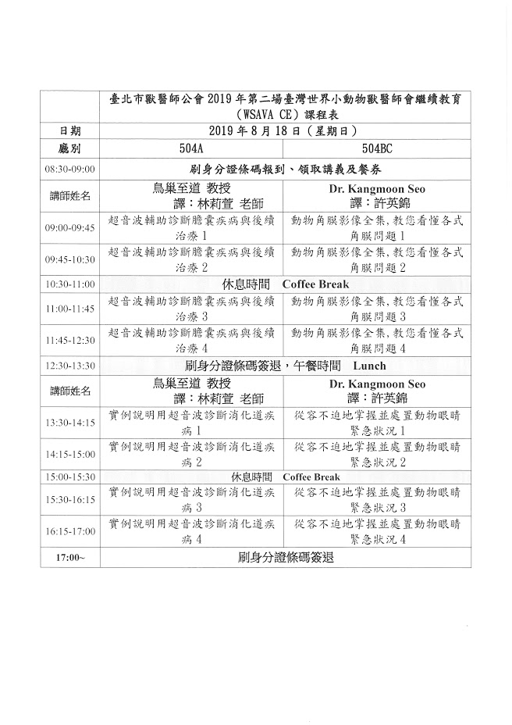
服務(開/執業)單位 *
您的回答
獸醫師姓名 *
您的回答
身分證號碼-->英文字母請大寫 *
您的回答
獸醫師(佐)證書編號-->台獸師(佐)字第 號 *
您的回答
連絡電話 *
您的回答
餐別 *
葷
素
身分別 *
臺北市獸醫師公會會員200元
台灣獸醫眼科醫學會會員200元
新北市獸醫師公會會員200元
基隆市獸醫師公會會員200元
宜蘭縣獸醫師公會會員200元
桃園市獸醫師公會會員200元
新竹市獸醫師公會會員200元
新竹縣獸醫師公會會員200元
苗栗縣獸醫師公會會員200元
臺中市獸醫師公會會會200元
屏東縣獸醫師公會會員200元
小臨會會員200元
法國皇家200元
台灣希爾思200元
台灣百靈佳200元
臺灣碩騰200元
愛德土200元
台灣英特威200元
台灣維克200元
華鋒200元
老達利200元
孟唐200元
恆昶200元
毛寧200元
韓緯200元
亞海200元
博陽200元
台灣動藥200元
美國寵物食品協會200元
總騰200元
中華海洋200元
生展生技200元
嶸耀200元
臺南市獸醫師公會會員2,000元
高雄市獸醫師公會會員2,000元
彰化縣獸醫師公會會員2,000元
南投縣獸醫師公會會員2,000元
雲林縣獸醫師公會會員2,000元
嘉義市獸醫師公會會員2,000元
嘉義縣獸醫師公會會員2,000元
高雄縣獸醫師公會會員2,000元
花蓮縣獸醫師公會會員2,000元
臺東縣獸醫師公會會員2,000元
澎湖縣獸醫師公會會員2,000元
金門縣獸醫師公會會員2,000元
臺大獸醫學院學生2,000元
中興獸醫學院學生2,000元
嘉義獸醫系學生2,000元
屏科大獸醫學院學生2,000元
轉帳日期 *
日期
轉出帳號後5碼 *
您的回答
繳費收據寄送地址-->請填寫郵遞區號 *
您的回答
系統會透過電子郵件將你的作答內容複本傳送到你所提供的地址。
提交

